Приложение 1
Задание 1
1. Расшифруй кроссворд.

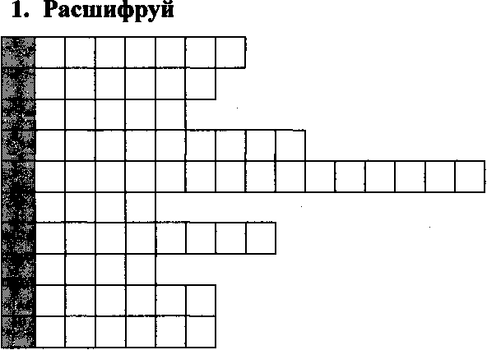

1 Механическое явление.
2 Самая плохая оценка.
3 Наука о природе.
4 Траектория вращения.
5 Сила, заменяющая действие нескольких сил.
6 Мера инертности.
7 Имя одноклассника.
8 Точка, в которой сосредоточена основная масса тела
9 Явление сохранения скорости тела.
10 Физика изучает механическое.
Прочти ключевое слово.

Задание №2
1. Что здесь зашифровано?

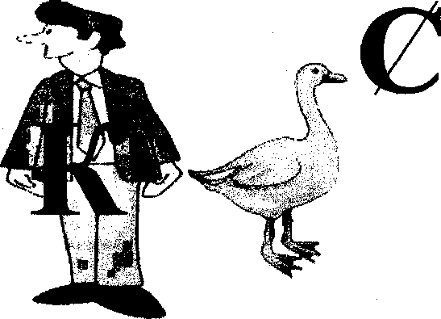
к
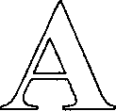

Задание №3

I. Разгадай кроссворд. Ключевое слово - это то, что ты узнаешь сегодня на уроке.
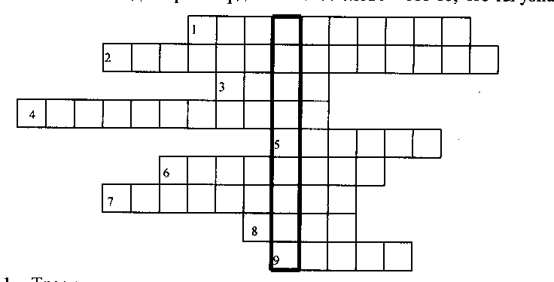
1 Траектория вращения.
2 Действие одного тела на другое.
3 Предмет в физике называется...
4 Отрезок прямой, соединяющий начальное положение с конечным.
5 Единица силы.
6 Механическое явление.
7 Измерение скорости в единицу времени.
8 Причина ускорения.
9 Имя девушки.

Задание №4
1. Разгадай кроссворд. Ключевое слово - это то, что ты узнаешь сегодня на уроке.

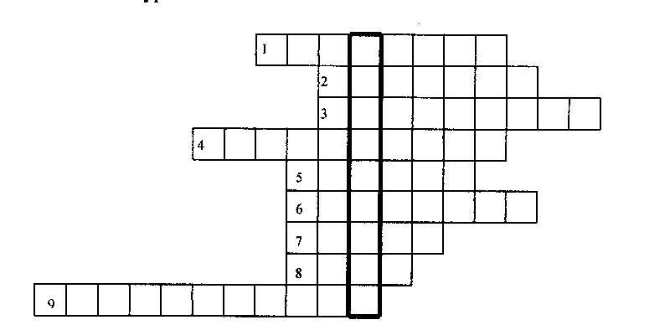

1 Механическое явление.
2 Единица времени
3 Изменение скорости за 1 секунду.
4 Линия движения тела.
5 Величина, имеющая направление в пространстве.
6 Характеристика движения.
7 Мера инертности
8 Траектория вращения
9.Прочти ключевое слово.

